Spargel und Erdbeeren eignen sich bestens für ein köstliches Muttertagsgeschenk
(GMH) Wie wäre es mit einer kulinarischen Überraschung an Muttertag? Spargel und Erdbeeren aus deutschem Anbau haben jetzt Saison. Die beiden Köstlichkeiten lassen sich wunderbar zu einem Mahl kombinieren, das der Beschenkten echte Freude bereitet und lange in guter Erinnerung bleibt.
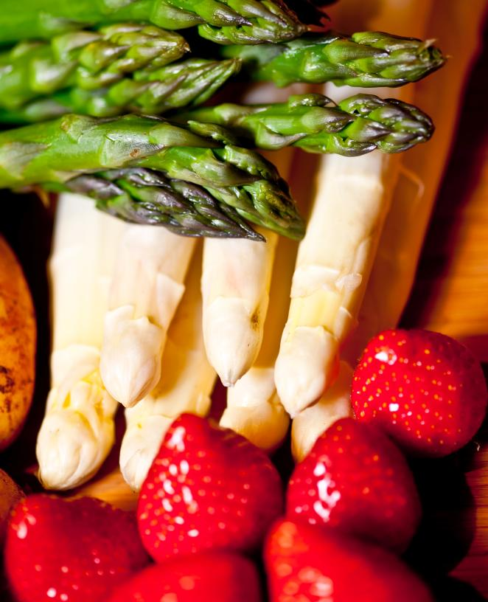

Bildnachweis: GMH/Spargelstrasse NRW

Bildunterschrift: Die besten Zutaten für eine gelungene Muttertagsüberraschung: Wie gut, dass frischer Spargel und aromatische Erdbeeren aus deutschem Anbau genau jetzt Saison haben!

Bilddaten in höherer Auflösung unter:
https://www.gruenes-medienhaus.de/download/2019/04/GMH_2019_18_02.jpg

Warum am 12. Mai nicht einfach ein gelungenes Sonntagsessen auf den Tisch bringen? Dafür gelobt zu werden, macht den Nachwuchs stolz und mit ein wenig Unterstützung des Vaters schaffen auch jüngere Kinder die Zubereitung. Denn sowohl Spargel als auch Erdbeeren brauchen frisch geerntet keine kulinarischen Tricks, um geschmacklich zu überzeugen.
Festessen am hübsch gedeckten Tisch
Selbstgemachte Geschenke finden bei Müttern immer Anklang. Sie kommen von Herzen und zeigen, dass sich Kinder Gedanken gemacht und Mühe auf sich genommen haben. Vielleicht lässt sich das festliche Mittagsmenü ja dieses Jahr mit der Familie kreieren? Ein hübsch gedeckter Tisch mit einem Strauß Blumen und dem guten Geschirr bildet den Rahmen. Die Hauptrolle spielen – neben der Mutter – als besondere Zutaten Spargel und Erdbeeren, die jetzt Saison haben und aus regionalem Anbau verfügbar sind. Durch ihre Aromen frisch nach der Ernte machen sie aus dem Muttertagsessen einen kulinarischen Höhepunkt.
Geschmacklich überzeugend
Ein hübsch hergerichteter grüner Salat mit den süßen roten Früchten wird jede Mutter begeistern und ist darüber hinaus lecker und gesund. Frisch aufgeschnittene Erdbeeren verströmen einfach ein köstliches Aroma. Zieht dann noch der Duft von selbstgebackener Spargelquiche für den Hauptgang durchs Haus, läuft allen schon das Wasser im Mund zusammen und die Vorfreude ist groß. Das Backwerk passt auch bestens in einen Picknickkorb, den man als Geschenk vorbereiten und füllen kann – für einen genussvollen und entspannten Familienausflug.
Am besten aus regionalem Anbau
Auch die sogenannten Klassiker stehen nach wie vor hoch im Kurs: Gedünsteter frischer Spargel mit gekochten Frühkartoffeln und zerlassener Butter ist immer etwas Besonderes. Aufgeschnittene aromatische Erdbeeren mit Schlagsahne oder Vanilleeis passen dazu als Dessert, dem sich nur schwer widerstehen lässt. Mit einem Wort: Der unverfälschte, köstliche Geschmack von frischem Spargel und frischen Erdbeeren aus der Region lässt jedes Muttertagsfestmahl mit Sicherheit zum Erfolg werden. Die entscheidenden Zutaten dafür gibt es im Hofladen und am saisonalen Verkaufsstand der Anbauer in der Region, oder auch auf dem Wochenmarkt und im Supermarkt um die Ecke.
-----------------------------------------------
[Kastenelement]
Rezepte im Internet
Sie sind das Dreamteam der Saison: Frischer Spargel aus heimischem Anbau, kombiniert mit leckeren aromatischen Erdbeeren aus der Region. Bei der Suche nach einem passenden Rezept für die Zubereitung wird man im Internet schnell fündig. Wer besondere regionale Gerichte sucht oder sich einfach nur inspirieren lassen will, für den sind neben den gängigen Rezepte-Seiten auch die Internetseiten regionaler Anbauverbände und Produzenten sowie der Saisonkalender zu Obst und Gemüse ein guter Tipp. Da ist zu Muttertag sicher genau das Richtige dabei!

